**Алгебра 11 класс 19.03.2025 г.  
Тема: Системы и совокупности целых, рациональных, иррациональных, показательных, логарифмических уравнений и неравенств**

- Здравствуйте, ребята!

- Сегодня задания по профилям:

**Вариант 1. (профиль-алгебра)**

**1. Задание 1** Решите уравнение 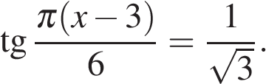В ответе напишите наибольший отрицательный корень.

**2. Задание 2** Родительский комитет закупил 40 пазлов для подарков детям на окончание учебного года, из них 14 с видами природы и 26 с историческими достопримечательностями. Подарки распределяются случайным образом. Найдите вероятность того, что Пете достанется пазл с видом природы.

**3. Задание 4** Найдите значение выражения 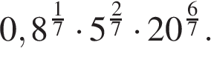

**4. Задание 6**

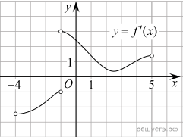Функция f(x)определена и непрерывна на полуинтервале [ минус 4; 5).На рисунке изображен график её производной. Найдите промежутки убывания функции f(x).В ответе укажите сумму целых точек, входящих в эти промежутки.

**5. Задание 7** Груз массой 0,16 кг колеблется на пружине. Его скорость *v* меняется по закону 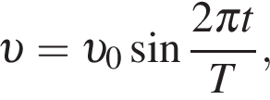где *t* — время с момента начала колебаний, *T* = 6 с — период колебаний, \upsilon _0=1,5м/с. Кинетическая энергия *E* (в джоулях) груза вычисляется по формуле 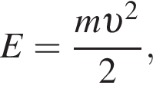где *m* — масса груза в килограммах, *v* — скорость груза в м/с. Найдите кинетическую энергию груза через 5 секунд после начала колебаний. Ответ дайте в джоулях.

**6. Задание 8** Моторная лодка прошла против течения реки 112 км и вернулась в пункт отправления, затратив на обратный путь на 6 часов меньше. Найдите скорость течения, если скорость лодки в неподвижной воде равна 11 км/ч. Ответ дайте в км/ч.

**7. Задание 9**

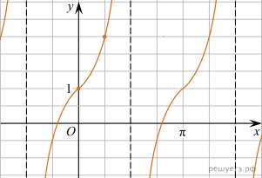

На рисунке изображён график функции f левая круглая скобка x правая круглая скобка =a тангенс x плюс b. Найдите *a*.

**8. Задание 10** Вероятность того, что батарейка бракованная, равна 0,04. Покупатель в магазине выбирает случайную упаковку, в которой две таких батарейки. Найдите вероятность того, что обе батарейки окажутся исправными.

**9. Задание 11** Найдите точку минимума функции 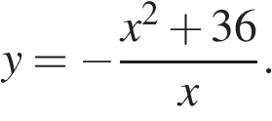

**ВАРИАНТ 1. (БАЗА)**

**1. Задание 1** Найдите значение выражения 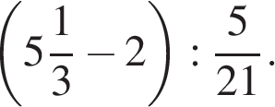 отв.

**2. Задание 2** За 40 минут пешеход прошёл 3 километра. Сколько километров он пройдёт за 1 час, если будет идти с той же скоростью?

**3. Задание 3**Установите соответствие между величинами и их возможными значениями: к каждому элементу первого столбца подберите соответствующий элемент из второго столбца.

|  |  |  |
| --- | --- | --- |
| ВЕЛИЧИНЫ |  | ВОЗМОЖНЫЕ ЗНАЧЕНИЯ |
| А) масса футбольного мяча  Б) масса телевизора  В) масса взрослого бегемота  Г) масса дождевой капли |  | 1) 2,8 т  2) 750 г  3) 8 кг  4) 20 мг |

 Запишите в ответ цифры, расположив их в порядке, соответствующем буквам:

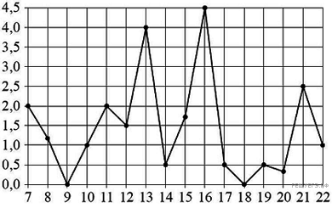**4. Задание 4**На рисунке жирными точками показано суточное количество осадков, выпадавших в Мурманске с 7 по 22 ноября 1995 года. По горизонтали указываются числа месяца, по вертикали — количество осадков, выпавших в соответствующий день, в миллиметрах. Для наглядности жирные точки на рисунке соединены линиями. Определите по рисунку, какое наибольшее количество осадков в сутки выпадало в указанный период. Ответ дайте в миллиметрах.

**5. Задание 6**На пост председателя школьного совета претендовали два кандидата. В голосовании приняли участие 99 человек. Голоса между кандидатами распределились в отношении **3:8**. Сколько голосов получил победитель?

**6. Задание 7**Найдите  косинус альфа , если 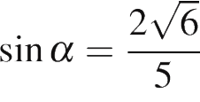 и 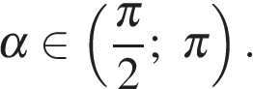

**7. Задание 8**Ускорение тела (в м/с2) при равномерном движении по окружности можно вычислить по формуле 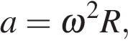где ω ― угловая скорость вращения (в *с*−1 ), а *R* ― радиус окружности (в метрах). Пользуясь этой формулой, найдите *a* (в м/с2), если *R* = 40 дм, а \omega = 7c в степени ( минус 1) .

**8. Задание 9**Найдите корень уравнения 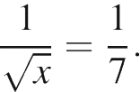

**9. Задание 11**В чемпионате по гимнастике участвуют 28 спортсменок: 8 из Франции, 13 из Великобритании, остальные — из Германии. Порядок, в котором выступают гимнастки, определяется жребием. Найдите вероятность того, что спортсменка, выступающая первой, окажется из Германии.

**10. Задание 17**Каждому из четырёх неравенств в левом столбце соответствует одно из решений из правого столбца. Установите соответствие между неравенствами и множествами их решениями.

|  |  |  |
| --- | --- | --- |
| НЕРАВЕНСТВА |  | РЕШЕНИЯ |
| А)  логарифм по основанию 2 x больше 0  Б) 2 в степени ( минус x) больше 2  В)  дробь: числитель: x, знаменатель: x минус 1 конец дроби меньше 0  Г)  дробь: числитель: 1, знаменатель: x(x минус 1) конец дроби больше 0 |  | https://mathb-ege.sdamgia.ru/get_file?id=16296&png=1 |

 Запишите в ответ цифры, расположив их в порядке, соответствующем буквам:

**11. Задание 20\***Два велосипедиста одновременно отправились в 240-километровый пробег. Первый ехал со скоростью, на 1 км/ч большей, чем скорость второго, и прибыл к финишу на 1 час раньше второго. Найти скорость велосипедиста, пришедшего к финишу первым. Ответ дайте в км/ч.